**Лабораторна робота №4**

АСИНХРОННА МОДЕЛЬ ПРОГРАМУВАННЯ

Завдання:

1. Розробити програму за шаблоном Windows Form Application, у якій запускається на виконання асинхронна задача (кнопка Start) виконання довготривалої операції. Виконання асинхронної задачі організувати таким чином, щоб вона виконувалася в окремому потоці й елементи керування форми реагували в цей час на дії користувача.
2. Удосконалити розроблену програму таким чином, щоб асинхронна операція повертала результат обчислень та відображала його на елементі керування форми.
3. Доповнити функціонал розробленої програми можливістю відображати хід виконання операції (відсоток у текстовій та графічній формах) за допомогою відповідних елементів керування форми.
4. Розширити функціонал розробленої програми можливістю дочасно перервати виконання довготривалої операції (кнопка Cancel).

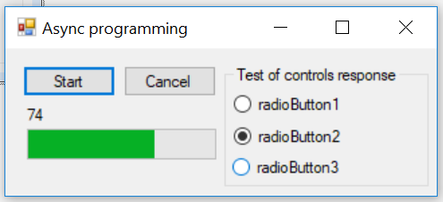

Хід роботи:

1. Для першої частини завдання пропишемо такий код:

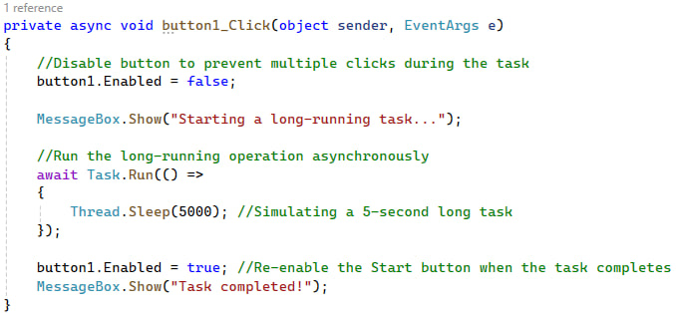

При цьому наша форма буде виглядати так:

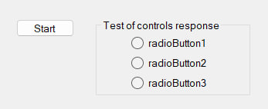

1. Для удосконалення нашої програми, отримання результату обчислень та відображення його на елементі керування форми, пропишемо код для ітераційного проходження нашої задачі і відповідний розрахунок результату. Отримаємо:

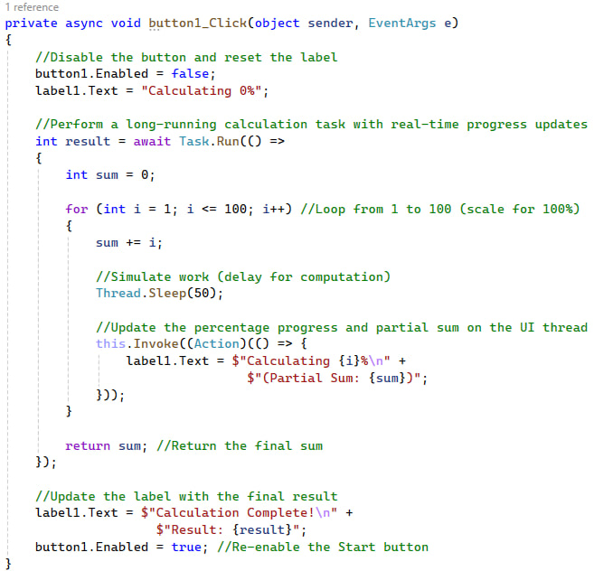

Тепер форма виглядатиме так:

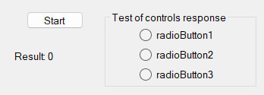

1. Для відображення результату не лише у текстовому вигляді, а й у графічному, через індикатор прогресу, доповнимо код таким чином:

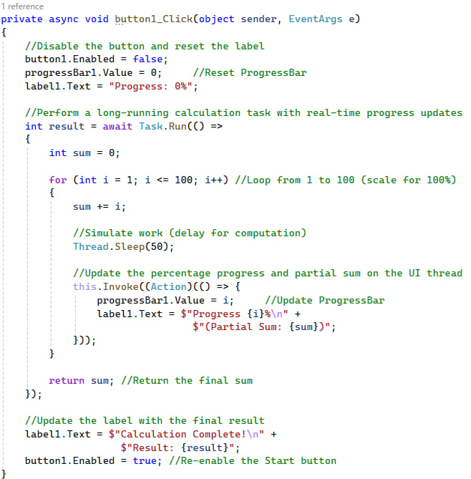

Форма матиме такий вигляд:

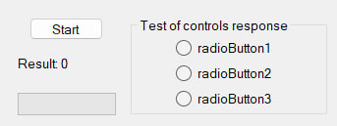

1. Для можливого переривання завдання, доповнимо функціонал програми, додавши роботу з другою кнопкою, Cancel. Отримаємо:

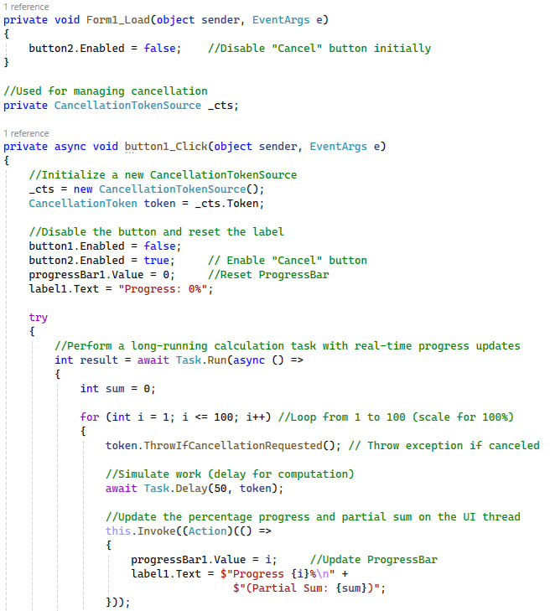

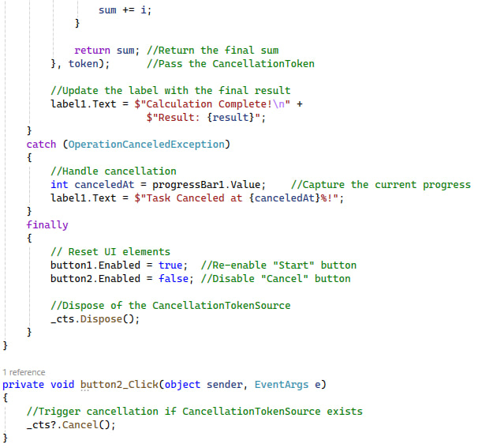

Остаточний вигляд форми:

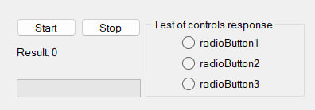

**Висновки**: у ході лабораторної роботи було детальніше розглянуто поняття асинхронного коду. Було досліджено механізми async/await. Також було розглянуто клас Task<T>. Були отримані практичні навички з написання асинхронних методів, відміни асинхронних операцій та роботи з формами.